TONIFICAZIONE

La ginnastica di tonificazione mira soprattutto al raggiungimento di una migliore trofia e definizione muscolare per mezzo della resistenza progressiva. Le lezioni vengono eseguite facendo uso di pesetti di svariate dimensioni, bande elastiche, step e attrezzi specifici. L’allenamento é svolto con accompagnamento musicale che consente il proseguimento dell’obbiettivo senza rinunciare allo svolgimento di una lezione coinvolgente e dinamica.

STRUTTURA DELLA LEZIONE

Nella lezione di BODY TONE come tutte le lezioni di ginnastica musicale sono presenti alcune fasi:

- Riscaldamento

- Fase aerobica

- Defaticamento

- Tonificazione

- Stretching

RISCALDAMENTO

Fase fondamentale della lezione in quanto:

- preparatoria alla parte di lavoro più intensa.
- Importante per entrare nel “feeling della lezione”
- Con questa fase si può monitorare il livello della classe (sia come capacità tecniche sia come capacità fisiche).

Questa prima fase della lezione viene spesso sottovalutata dagli allievi ed a volte anche dagli insegnanti………………non c’è nulla di più fallito!!!!
Ricordiamoci che questa fase aiuta a preparare l’organismo all’esecuzione di routine od esercizi più intensi incrementando la flessibilità, innalzando il battito cardiaco, aumentando la temperatura corporea e pertanto facilitando lo scorrimento delle fibre muscolari tra loro ed ottimizzando la resa muscolare.

Se riusciamo ad “agganciare” la classe nel riscaldamento state sicuri che riusciremo a portarli con noi in tutto il nostro viaggio virtuale, in tutte le nostre coreografie, in tutte le battaglie benefiche per il nostro corpo ed il nostro spirito.

Il riscaldamento è formato da un’insieme bilanciato di movimenti ritmici e stretching statico.

FASE AEROBICA O PARTE CENTRALE DELLA LEZIONE

Questa fase della lezione è quella costituita dal lavoro aerobico vero e proprio.

Infatti durante questa porzione di lezione il nostro “rating cardiaco” dovrebbe assestarsi tra il 60% e il 90% della Frequenza Cardiaca Massima Teorica*(F.C.M.T.) oppure il tra il 50% e l’85% della Riserva Cardiaca**.

E’ molto importante che l’intera classe lavori all’interno di questo plateau chiamato “steady state” (stato stazionario o d’equilibrio) senza mai superare la soglia anaerobica o scendere sotto quella aerobica.

E’ importante un’auto valutazione dello sforzo per poter incrementare o decrementare l’intensità dell’esercizio, a questo fine ci viene in aiuto, qualora non disponessimo di cardiofrequenzimetri con cui valutare in modo più attendibile il nostro lavoro, la scala modificata di Borg.
La scala di Borg mette in relazione la percezione dello sforzo con la reale risposta fisiologica allo stimolo allenante:

SCALA DI BORG MODIFICATA
- Nullo
0,5 Molto, molto blando
- Molto blando
- Leggero
- Moderato
- Abbastanza intenso
- Intenso
6
- Molto intenso
8
9
- Estremo

E’ interessante notare la corrispondenza tra i parametri della training zone cardiovascolare ( dal 50% all’85% della riserva cardiaca) ed i valori dal 3 al 7 della scala modificata di Borg.

E’ inoltre importante pensare al fatto che la nostra percezione dello sforzo è direttamente proporzionale al grado d’allenamento, pertanto migliore sarà il nostro stato di forma e migliori saranno le performance a parità di “sforzo percepito”.

Ritornando alla FASE AEROBICA o PARTE CENTRALE DELLA LEZIONE questa deve durare MINIMO 20 MINUTI facendo attenzione a rimanere nella frequenza cardiaca allenante senza mai, cioè, superare la soglia anaerobica o scendere sotto quella aerobica. Questo sarà possibile aumentando o diminuendo l’enfasi, il raggio d’azione del movimento e lavorando anche sulla velocità d’esecuzione dello stesso.

Ricapitolando quindi per punti:

- Durata MIN. 20 MINUTI per questa fase

- Aumento graduale dell’intensità arrivando a mantenere lo STEADY STATE del lavoro aerobico.

- E’ possibile andare in ANAEROBIA (solo per utenti esperti) “sforando” per brevi periodi a cui devono seguire periodi d’attività meno intensi.

- Non interrompere mai bruscamente gli esercizi in questa fase

- Evitare di eseguire troppe ripetizioni di calcio sempre sulla stessa gamba.

- sono inoltre da evitare i saltelli con ginocchia iperestesie

- Far sempre seguire a questa fase una parte di DEFATICAMENTO POST-AEROBICO.

* F.C.M.T.
220- l’età del soggetto (femminile)
205- ½ dell’età del soggetto (maschile)

**R.C.
220- l’età- F.C.R x percentuale d’allenamento + F.C.R.

Nota F.C.R. sta per Frequenza Cardiaca a Riposo e si ottiene monitorando per alcune mattine il nostro rating cardiaco appena svegli (circa 5 minuti dopo essersi svegliati ma senza essersi alzati dal letto) ed a stomaco vuoto.

Facendo una media su di un periodo di una settimana si ottiene una F.C.R abbastanza attendibile.

DEFATICAMENTO

Nelle prime fasi della lezione, appena l’allenamento è diventato più intenso, il nostro corpo ha contratto un “debito d’ossigeno”.

Durante tutta la fase aerobica della lezione noi abbiamo lavorato nello “steady state” cioè nello stato d’equilibrio tra l’ossigeno introdotto ed il consumo effettuato.

Ora, appena lo sforzo diminuisce è arrivato il momento di “pagare il debito”. Infatti la respirazione sarà ancora affannosa per un periodo di tempo ed anche il rating cardiaco non decrescerà immediatamente.

Necessita quindi un periodo di recupero “attivo” che si effettua attraverso un’insieme d’esercizi d’intensità man mano decrescente, fluidi e continui eseguiti in modo da riaccompagnare il rating cardiaco verso battiti meno veloci e facilitare il ritorno del sangue dalle estremità verso il cuore.

TONIFICAZIONE

Questa parte della lezione comprende esercizi di forza e resistenza muscolare.

Non ci addentreremo nell’analisi d’esercizi specifici per cui vi rimandiamo alle migliaia di pubblicazioni sull’argomento che possono essere consultate.

RILASSAMENTO E STRETCHING

Con questa fase della lezione riportiamo il nostro battito cardiaco alle condizioni iniziali ed aumentiamo la mobilità articolare e la flessibilità attraverso esercizi appropriati.

Per giungere a questi scopi dobbiamo:

- Mantenere le posizioni di stretching statico per minimo 20” per eliminare il riflesso miotattico.

- Porre particolare attenzione sui gruppi muscolare particolarmente sollecitati.

- Eseguire in forma lenta esercizi isotonici di flessibilità con il massimo raggio d’azione.

- Qualora si inseriscano movimenti ritmici far attenzione a non eccedere con gli stessi in quanto avrebbero com’effetto un innalzamento del rating cardiaco che è l’effetto esattamente opposto a quello desiderato.

- E’ buona norma inserire delle respirazioni e degli esercizi di rilassamento e rilasciamento.

RICHIESTA DELL’UTENZA

- Faticare e sudare
- Migliorare la propria immagine
- Star bene
- Socializzare

Faticare e sudare: chi di noi non si è mai scontrato con questa realtà alzi la mano!!!
Il cliente tipo identifica la “ginnastica” con lo sforzo fisico.
D’altra parte il passato neanche troppo remoto dell’educazione fisica è la ginnastica di preparazione militare, pertanto non possiamo pretendere in pochi anni di cancellare secoli di “piegamenti sulle braccia”.

Migliorare la propria immagine: migliorare la propria immagine esteriore significa migliorare il proprio rapporto con gli altri nonché la percezione di sé, pertanto ci possiamo facilmente rendere conto di quanto personalmente sia importante anche un piccolo miglioramento

Star bene: è forse l’aspetto meno esplicitamente richiesto dall’utenza ma anche quello per cui noi dobbiamo lavorare con più cura.
Il far star bene la gente è il nostro fine ultimo, la nostra missione!!!

Socializzare: In un’epoca dove i rapporti interpersonali sono così difficili e sì “dialoga” sempre più con le macchine e sempre meno con gli uomini ecco diventare il centro sportivo un punto d’aggregazione, una sorta di “bar sport” inteso come centro di socializzazione dove si fa realmente dello sport.

QUALITA’ DELL’INSEGNANTE

- Comunicatività
- Tecnica e conoscenza
- Esame della realtà
- Motivazione
- Fantasia

Comunicatività: è la capacità di entrare in relazione con chiunque e di accogliere e rispondere ai suoi bisogni più o meno espliciti.
E’ l’arma vincente per chiunque si proponga di lavorare con le persone.
Un buon insegnante, indipendentemente dalla materia che insegna deve essere un ottimo comunicatore.

Tecnica e conoscenza: rappresenta il bagaglio “sine qua non” la definizione d’insegnante è impossibile.
Un buon comunicatore deve avere qualcosa da comunicare e gli strumenti necessari per farlo, questi “strumenti” sono la tecnica e la conoscenza.

Obiettività: è la condizione necessaria se si vuole essere gli assoluti protagonisti d’ogni situazione. A chiunque voglia essere leader e non un gregario occorre l’abilità di “leggere” ciò che accade nel contesto in cui è inserito, qualunque esso sia.

Motivazione: fattore dinamico (che porta al cambiamento) del comportamento umano che attiva e dirige la persona verso la meta.
E’ grazie ad essa che si raggiunge l’autorealizzazione.

Fantasia: l’attività immaginativa è alla base d’ogni processo creativo, la sua presenza è ciò che contraddistingue l’arte dalla riproduzione.

MUSICA

STRUTTURA DELLA MUSICA:

Usualmente nelle lezioni di step viene utilizzata una musica in 4/4 detta 32 count.

Vediamo la musica come un discorso vero e proprio formato da:

- lettere (battute)

- parole (1/8)

- frasi (frase musicale)

Con una visione del genere appare molto semplice capire che una cassetta 32 count è molto più facilmente utilizzabile in quanto le frasi regolari ci aiutano a montare la coreografia grazie ad accenti costanti.

BATTUTE PER MINUTO :

Per battute per minuto (bpm) si intende quanti colpi di grancassa sono presenti nel brano musicale nell’unità di tempo di un minuto (quanti tum-tum).
Naturalmente questo numero sarà indicatore della velocità della musica,
maggiore sarà il numero più veloce sarà la musica.
Per quanto riguarda il Body Tone il range di velocità consigliata è la seguente:

- per la fase aerobica/tonificazione
130 -135

Il canone a cui non si può rinunciare per nessun motivo al mondo è la sicurezza perciò è fondamentale osservare l’esecuzione dell’esercizio e/o della routine per vedere se anche “solo” l’ultimo arrivato sta correndo dei rischi!!!

DIFFERENZE TRA PRINCIPIANTI E AVANZATI

Principianti:
  - allievi non allenati
  - allievi senza la conoscenza degli esercizi e la tecnica d’esecuzione.
Avanzato:
  - allievi allenati
  - allievi parzialmente allenati
  - allievi con conoscenza della tecnica e degli esercizi.

PRICIPALI GRUPPI MUSCOLARI

Bicipiti
  - Tricipiti
  - Deltoidi
  - Pettorali
  - Dorsali
  - Addominali
  - Quadricipiti
  - Bicipiti femorale
  - Gemello/Soleo
  - Gluteo: piccolo, medio, grande
  - Adduttori
  - Abduttori

NOMI DEGLI ESERCIZI

  - Squat
  - Pliè
  - Biceps curl
  - Triceps extension
  - Lunge
  - Affondi
  - Croci
  - Rematore
  - Piegamenti braccia
  - Crunch
  - Crunch inverso
  - Lift
  - Alzate laterali/frontali braccia

MATERIALI

  - Manubri
  - X-tube (elastici maniglie)
  - Rubber-band
  - Sbarra
  - Barra- Pump
  - Step
  - Palla
  - Cavigliere
  - Corde
  - O-band (elastici forma 8/0)

FORMATO DELLA LEZIONE

CLASSE PER PRINCIPIANTI

- Non fare esercizi ad alta intensità
- Non fare esercizi complessi, ad esempio combinazioni con le braccia
- Molta attenzione con le combinazioni, devono essere semplici gambe e braccia
- Fare diverse pause di recupero
- Spiegazione e allenamento della tecnica degli esercizi e suoi rispettivi nomi
- Fare esercizi semplici

CLASSE PER AVANZATI

- Utilizzare del materiale per aumentare l’intensità degli esercizi
- Utilizzare degli esercizi semplici e con delle combinazioni
- Utilizzare delle sequenze d’esercizi
- Le pause saranno sempre attive
- Aumentare l’intensità delle classi usando i due metodi

ESERCIZI SEMPLICI E CON COMBINAZIONI

Semplici- lavora solamente un gruppo muscolare

Combo- Lavorano due o più gruppi muscolari nello stesso momento

METODI

ISOLAZIONE / SEQUENZA

Isolazione- allenamento intensivo di un gruppo muscolare separatamente

Sequenza- esecuzione di due o più combinazioni di esercizi semplici o con combinazioni

VARIAZIONI “DEI NUMERI” DELLE ESECUZIONI (TEMPO)

Frequentemente utilizzati

- 1x1
- 2x2
- 3x1
- 1x3
- 4x4

VARIAZIONI DELLE CLASSI

BREVE TERMINE

- Cambiare i materiali
- Cambiare gli esercizi
- Cambiare le sequenze degli esercizi
- Enfatizzare i differenti gruppi muscolari

LUNGO TERMINE

- Combinazioni tra i due metodi (insolazione/sequenza)
- Utilizzare degli esercizi in coppia, trio o gruppo, (aumenta la socializazione degli alunni, divertimento
- Creare un circuito di tonificazione (aumenta il dinamismo nella classe)

ESERCIZI DI TONIFICAZIONE

Braccia ed Avambracci

Bicipiti

Bicipiti con l’elastico
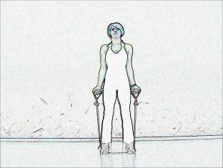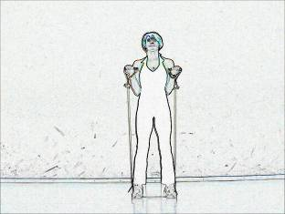
Posizione di partenza Posizione di arrivo

Bicipiti con lo step
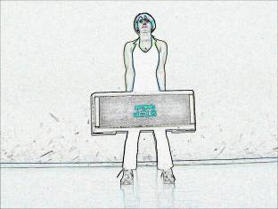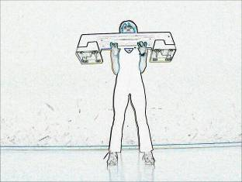
Posizione di partenza Posizione di arrivo

Tricipiti

Tricipiti monolaterale con l’elastico
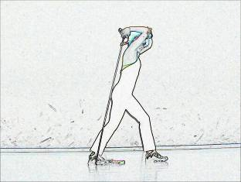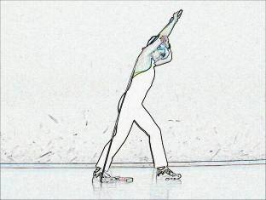
Posizione di partenza Posizione di arrivo

Tricipiti con l’elastico
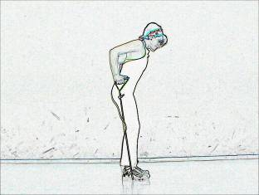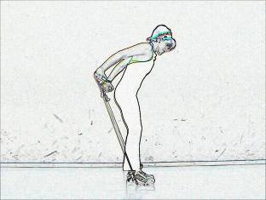
Posizione di partenza Posizione di arrivo

Tricipiti con l’elastico a coppie
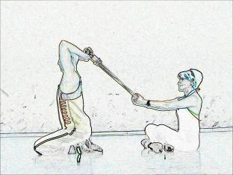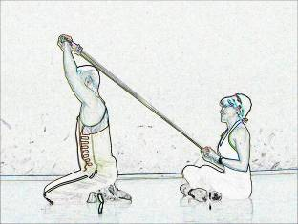
Posizione di partenza Posizione di arrivo

Tricipiti con barra
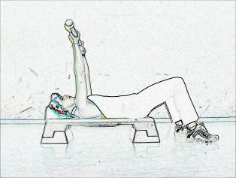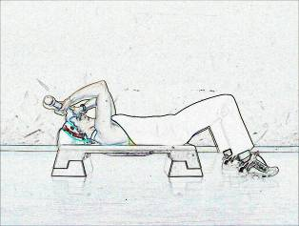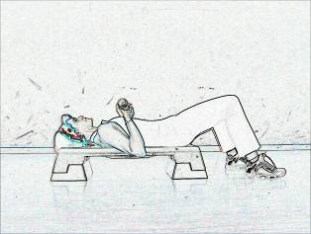
Posizione di partenza Posizione di arrivo 1 Posizione di arrivo 2

Tricipiti con manubri da seduto
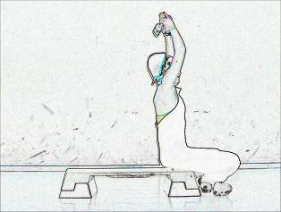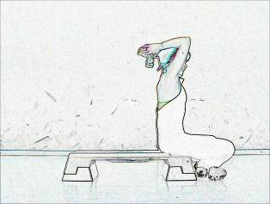
Posizione di partenza Posizione di arrivo

Tricipiti con manubri stazione eretta
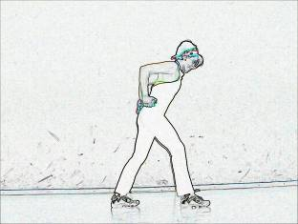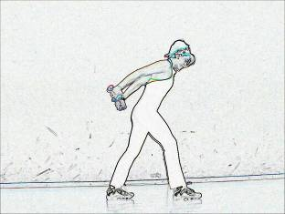
Posizione di partenza Posizione di arrivo

Spalle

Sollevamento con l’elastico stazione eretta
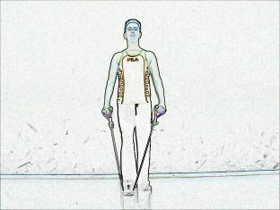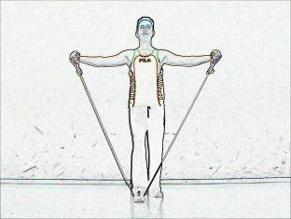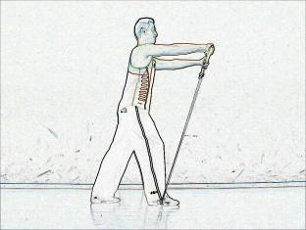
Posizione di partenza Posizione di arrivo 1 Posizione di arrivo 2

Sollevamento con l’elastico in affondo (o in ginocchio)
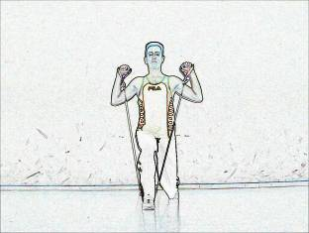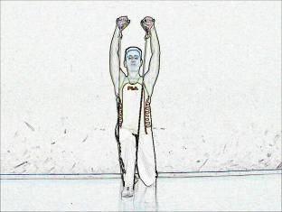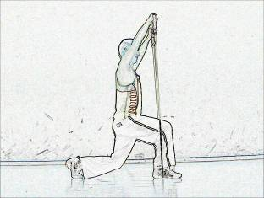
Posizione di partenza Posizione di arrivo 1 Posizione di arrivo 2

Sollevamento con l’elastico da seduto (elastico sotto i glutei)
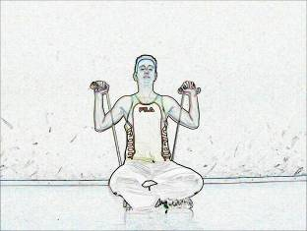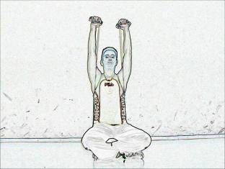
Posizione di partenza Posizione di arrivo

Sollevamento con l’elastico da seduto (deltoide anteriore-idem)
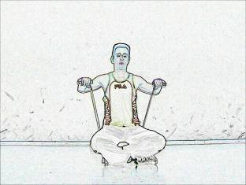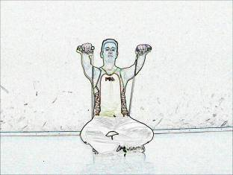
Posizione di partenza Posizione di arrivo

Distensione avanti con barra
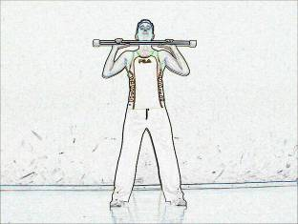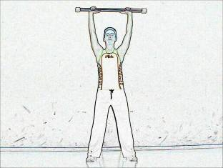
Posizione di partenza Posizione di arrivo

Pettorali

Distensioni su panca con l’elastico
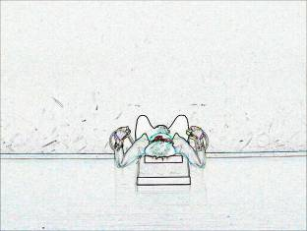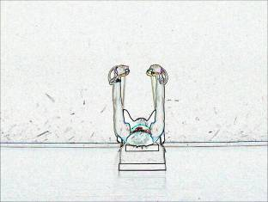
Posizione di partenza Posizione di arrivo

Distensioni con l’elastico a coppie
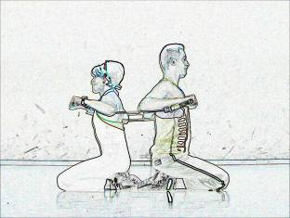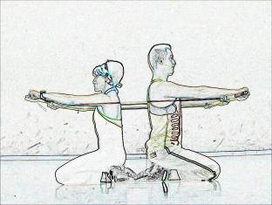
Posizione di partenza Posizione di arrivo

Distensioni su panca con barra
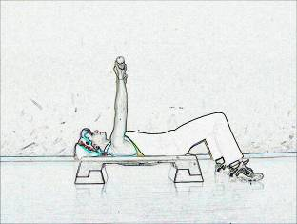
Posizione di partenza Posizione di arrivo

Distensioni su panca con manubri
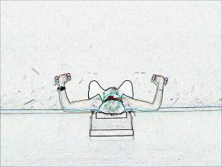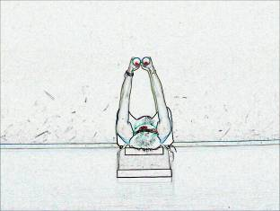
Posizione di partenza Posizione di arrivo
Croci su panca con manubri
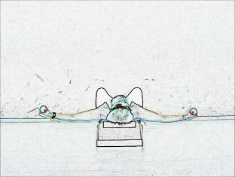
Posizione di partenza Posizione di arrivo

Pull over
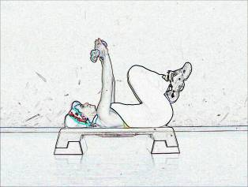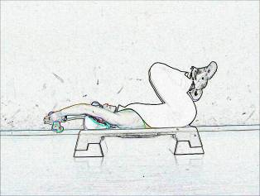
Posizione di partenza Posizione di arrivo

Croci su panca con manubri
Posizione di partenza Posizione di arrivo

Piegamenti sulle braccia
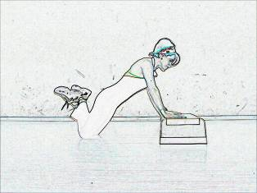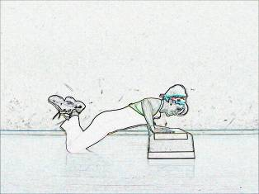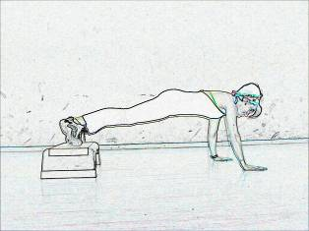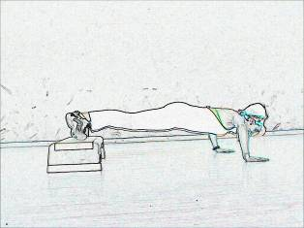
Posizione di partenza Posizione di arrivo livello di difficoltà maggiore

Dorso

Alzate con l’elastico
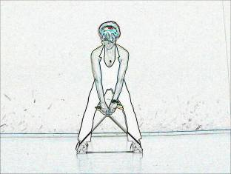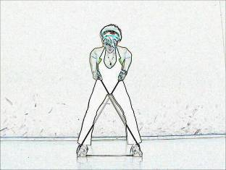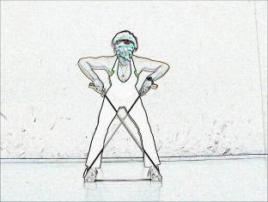
Posizione di partenza Posizione di arrivo 1 Posizione di arrivo 2

Lat-machine con l’elastico
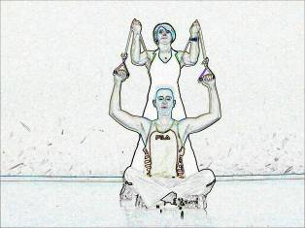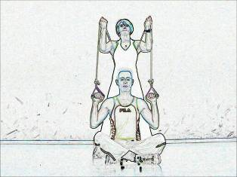
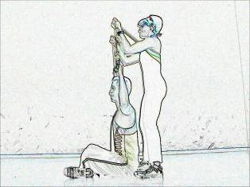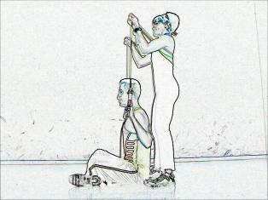
Posizione di partenza Posizione di arrivo 1
Pulley con l’elastico a coppie in stazione eretta
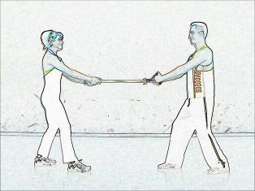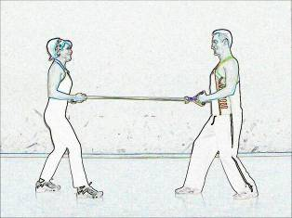
Posizione di partenza Posizione di arrivo 1

Alzate con l’elastico
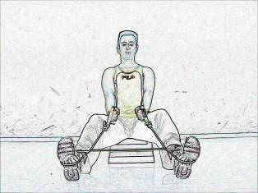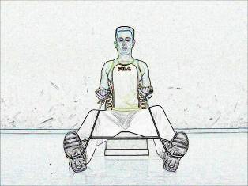
Posizione di partenza Posizione di arrivo 1
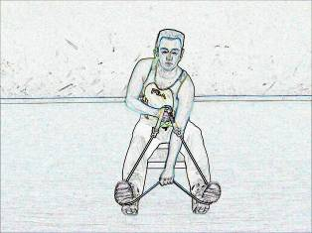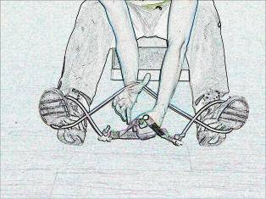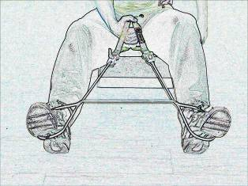
Preparazione 1 Preparazione 2 Preparazione 3

Alzata con lo step
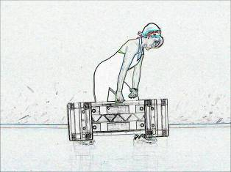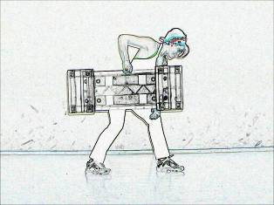
Posizione di partenza Posizione da arrivo
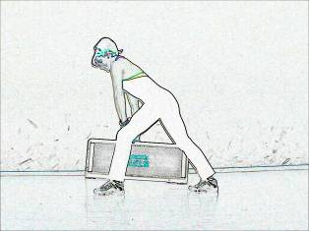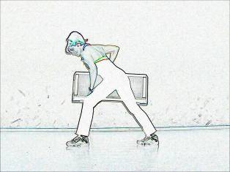
Prospettiva opposta

Alzata con barra
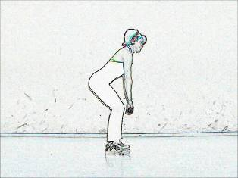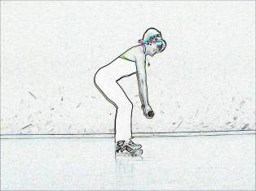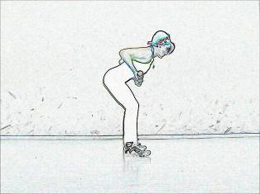
Posizione di partenza Mani in supinazione

Arti inferiori

Squat con l’elastico (versione meno intensa)
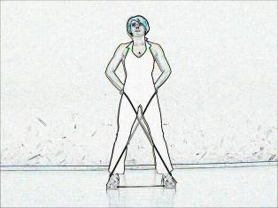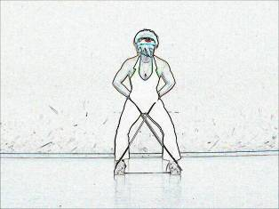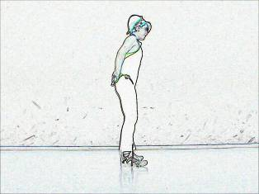
Posizione di partenza Posizione di arrivo 1 Posizione di partenza

Squat con l’elastico (versione + intensa)
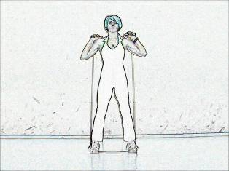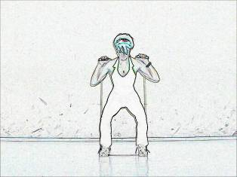
Posizione di partenza Posizione di arrivo

Squat con barra
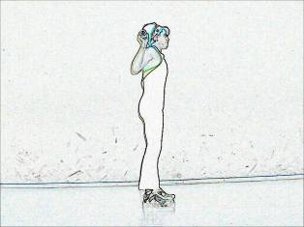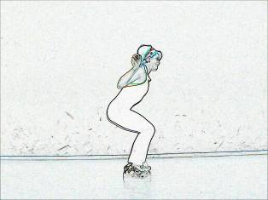
Posizione di partenza Posizione di arrivo

Affondi dietro con elastico
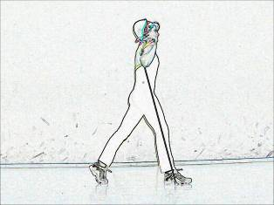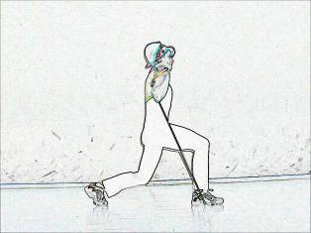
Posizione di partenza Posizione di arrivo
Affondi dietro con barra (versione 1)
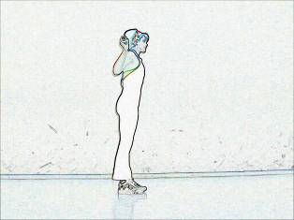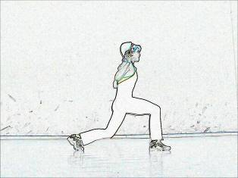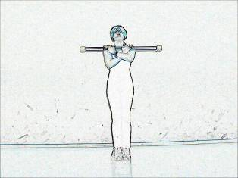
Posizione di partenza Posizione di arrivo Partenza variante “Sissy”

Affondi dietro con barra (versione 2)
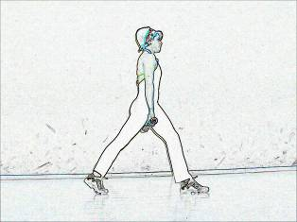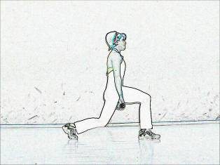
Posizione di partenza Posizione di arrivo

Gluteo con elastico in stazione eretta
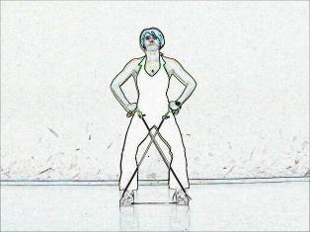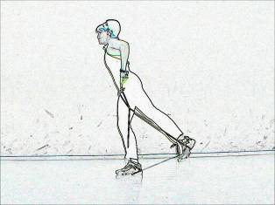
Posizione di partenza Posizione di arrivo

Bicipite femorale in stazione eretta
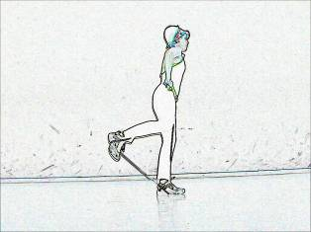
Posizione di partenza Posizione di arrivo

Addome e flessori dell’anca con elastico in stazione eretta
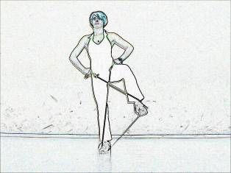
Posizione di partenza Posizione di arrivo

CORPO LIBERO
Allenamento con piccoli pesi, movimenti semplici mirati a migliorare la flessibilità, il tono muscolare e sentirsi più attivi e resistenti. L'obiettivo è di alleggerire la tua vita quotidiana.
TOTAL BODY FUNZIONALE
E' un allenamento globale, ovvero un'attività che, oltre a migliorare esteticamente il tono muscolare, lavora in maniera specifica su equilibrio, flessibilità, forza e postura con l'obiettivo di rendere la persona più sicura e controllata nei movimenti che compie nella quotidianità.
FREE BODY
La prima parte della lezione e' dedicata al miglioramento delle capacità cardiovascolari e di coordinazione motoria. La seconda parte e' mirata alla tonificazione sia della parte superiore che di quella inferiore del corpo, con particolare riguardo a gambe, addominali, glutei e fianchi. Adatto a persone di tutte le età.
TOTAL BODY
Allenamento che unisce attività cardiovascolare a tonificazione muscolare. Si avvale dell'uso di attrezzi quali step, pesi, elastici e barre al fine di coinvolgere in ogni singola lezione gruppi muscolari di tutto il corpo. Il livello di intensità delle lezioni varia a discrezione dell'istruttore, che valuta il livello di allenamento del gruppo e programma la lezione di conseguenza. E' un allenamento davvero completo ogni singola lezione è unica e quindi non pone problemi di frequenza costante.
POWER PUMP
Il Power Pump utilizza le tecniche base dell'allenamento, esercizi semplici quali squat, alzate, stacchi da terra, spinte, affondi, con un carico rappresentato da un bilanciere regolabile nel peso, per lo sviluppo della forza e della resistenza.

PUMP

Nonostante l'evoluzione dei diversi programmi (Just Pump, Life Pump, Power Pump), il Pump resta tra le discipline basate sulla tonificazione muscolare più praticate.
Si lavora sui principali gruppi muscolari con l'ausilio di una barra di due 2 o 3Kg. Ogni gruppo verrà fatto lavorare circa 4 minuti, cercando di cambiare l’ampiezza, il ritmo e alcune volte anche il carico.
La lezione sempce è adatta a tutti porta ad un miglioramento della forza resistente, della tensione tendinea e legamentosa, migliorando il rapporto tra massa magra e massa grassa.
Ottimo per il controllo posturale e per l’equilibrio.
GAG

Il G.A.G. è un'attività di gruppo finalizzata a tonificare, dimagrire e, di conseguenza, migliorare l'aspetto fisico, particolarmente la zona gambe, addome e glutei.
L'originale corso articolato con fasi di attività aerobica, seguita da esercizi di tonificazione, per stimolare le parti muscolari interessate e nello stesso tempo ad attingere dalle masse adipose l'energia al fine di ottenere risultati di rilievo a livello estetico e di benessere.

TOTAL BODY WORKOUT

E' un'attività che si affianca all'aerobica, al body building e al corpo libero tradizionale avvalendosi di supporti coadiuvanti come lo step, i pesi e gli elastici. Il T.B.W. comprende un insieme di esercizi che incorporano i concetti dell’ intero training e del Circuit Training rispettando i principi per la prevenzione e l' allenamento di tutti i distretti muscolari nonchè dai programmi di lavoro per la postura.

PRECOREOGRAFATO A ROUTINE

Consiste in una serie di musiche separate dove ad ogni musica corrisponde una coreografia.

ANALISI METRICA DELLA MUSICA
Le battute sono i colpi della gran cassa. In teoria dovremmo dire battiti ma per convenzione onde evitare confusioni, utilizziamo il termine battute. L’insieme di 8 battute corrisponde ad un’ottava;
Perché si conta in 8? Perché è più facile ricordare i passi e perché si possono trovare cicli musicali più facilmente.
32 battute = 4 ottave = frase musicale

ANALISI MELODICA

In questa analisi distinguiamo diverse parti:
- il ritornello, dove la musica e le parole si ripetono
- la strofa, dove si tiene la stessa linea melodica ma cambiano le parole
- la parte strumentale costituita solo da musica senza parole.
Abbiamo anche: un bridge o ponte che è la parte musicalmente asimmetrica posta ad un certo punto dove non c’entra niente nel contesto musicale e si trova solo in quel punto preciso.
L’introduzione situata all’inizio della musica ed è solitamente musicale.
Finale o coda che è posto alla fine e può essere:
- aperto: musiche che vanno a sfumare gradatamente
- chiuso: tipo di chiusura a volume pieno.
Tutto ciò serve per cercare una giustificazione coreografica in base alla musica a disposizione e al tipo di finale. Bisogna mettere in sequenza le parti che si ripetono creando una ciclicità nella musica.

